Schutz vor Elektrokorrosion: Polyurethan-Vergussmasse von Wevo für zuverlässige Leiterplatten

Ostfildern-Kemnat, Baden-Württemberg. Eine Untersuchung der Denmark Technical University (DTU) zeigt einen deutlich besseren Korrosionsschutz des Elektrogießharzes WEVOPUR 512 FLE gegenüber herkömmlichen Conformal Coatings für Leiterplatten (PCBs). Die Polyurethan-Vergussmasse von Wevo ermöglicht selbst bei Kontaminationen einen dauerhaft sicheren Betrieb. Besonders in anspruchsvollen Umgebungen wie Batterie-Management-Systemen, Leistungselektronik und elektronischen Steuerungen ist das Material daher eine ideale Lösung.

Elektrokorrosion kann die Lebensdauer und Zuverlässigkeit elektronischer Bauteile erheblich reduzieren. Feuchtigkeit und Kontaminationen durch Produktionsrückstände wie Flussmittel verstärken diesen Effekt erheblich. Die meist als PCB-Coating (englisch: Printed Circuit Board) verwendeten Materialien stoßen hier schnell an ihre Grenzen – ihre Schutzwirkung reicht für raue Umgebungen nicht aus. Eine bewährte Wevo-Vergussmasse für Elektronik bietet hier eine leistungsstarke Alternative.

Rahmenbedingungen der Untersuchung

Bereits in der Entwicklung des bewährten Zwei-Komponenten-Elektrogießharzes WEVOPUR 512 FLE wurde eine Formulierung gewählt, die unter anderem das Korrosionsrisiko minimiert. Dazu verzichtete man zum Beispiel auf klassische Flammschutzmittel wie Phosphat-Verbindungen. Durch die speziellen Eigenschaften ist die PU-Vergussmasse neben Kondensatoren oder Feldbusverteilern auch für den Einsatz im Bereich von Leiterplatten geeignet.

Die Wirkung von WEVOPUR 512 FLE als Schutz gegen Elektrokorrosion für PCBs wurde im Rahmen des Industriekonsortiums CreCon (Consortium for Climatically Reliable Electronics) an der DTU untersucht und bestätigt.

Versuchsaufbau und Methodik

Als Prüfkörper dienten sogenannte SIR-Platten (englisch: Surface Impedance Resistance) mit kammförmig aufgebrachten Leiterbahnen. Sie wurden entweder vorgereinigt oder gezielt kontaminiert und anschließend beschichtet. Dazu verwendete das Forscherteam entweder eines der gängigen Conformal Coatings oder WEVOPUR 512 FLE.

Im nächsten Schritt wurden die SIR-Platten einer Reihe praxisnaher Belastungstests unterzogen, um die Schutzwirkung der Materialien zu bewerten. Dabei wurde die elektrische Impedanz gemessen – jegliche Veränderung der Oberfläche, etwa durch Korrosion, beeinflusst diese Werte.

Ergebnisse: Wirkung bei Kontamination

Bei der Leiterplatten-Herstellung kommt es häufig zu Verunreinigungen, zum Beispiel durch Flussmittelrückstände oder Fingerabdrücke aufgrund unsachgemäßer Handhabung (NaCl). Aus diesem Grund untersuchten die Wissenschaftler zunächst den Einfluss der Kontamination auf die Entstehung von Elektrokorrosion. Dazu wurden die beschichteten SIR-Platten einer vorab definierten Klimawechselbeanspruchung ausgesetzt und bei konstanter relativer Luftfeuchtigkeit für jeweils 2 Stunden bei 40 °C und für weitere 2 Stunden bei 65 °C gelagert – und das für 20 aufeinanderfolgende Zyklen. Der Wechsel von 65 auf 40 °C forciert die Kondensation von Wasserdampf, was unter Bestromung die Entstehung von Korrosionsprozessen begünstigen kann.

Im Fall der vorgereinigten Leiterplatten führte dies nur bei einem der Conformal Coatings zu einem nennenswerten Impedanz-Einbruch (von circa 10⁸ Ohm auf ungefähr 2⋅10⁶ Ohm). Anders sah es bei den mit Flussmittel kontaminierten Prüfkörpern aus: Lediglich die Wevo-Vergussmasse zeigte mit 6,5⋅10⁷ Ohm auf der kontaminierten Leiterplatte nahezu die gleiche Leistung wie auf einer sauberen Leiterplatte (5⋅10⁷ Ohm) – die Conformal Coatings schnitten hier deutlich schlechter ab. Die Ergebnisse sind in folgender Abbildung dargestellt:
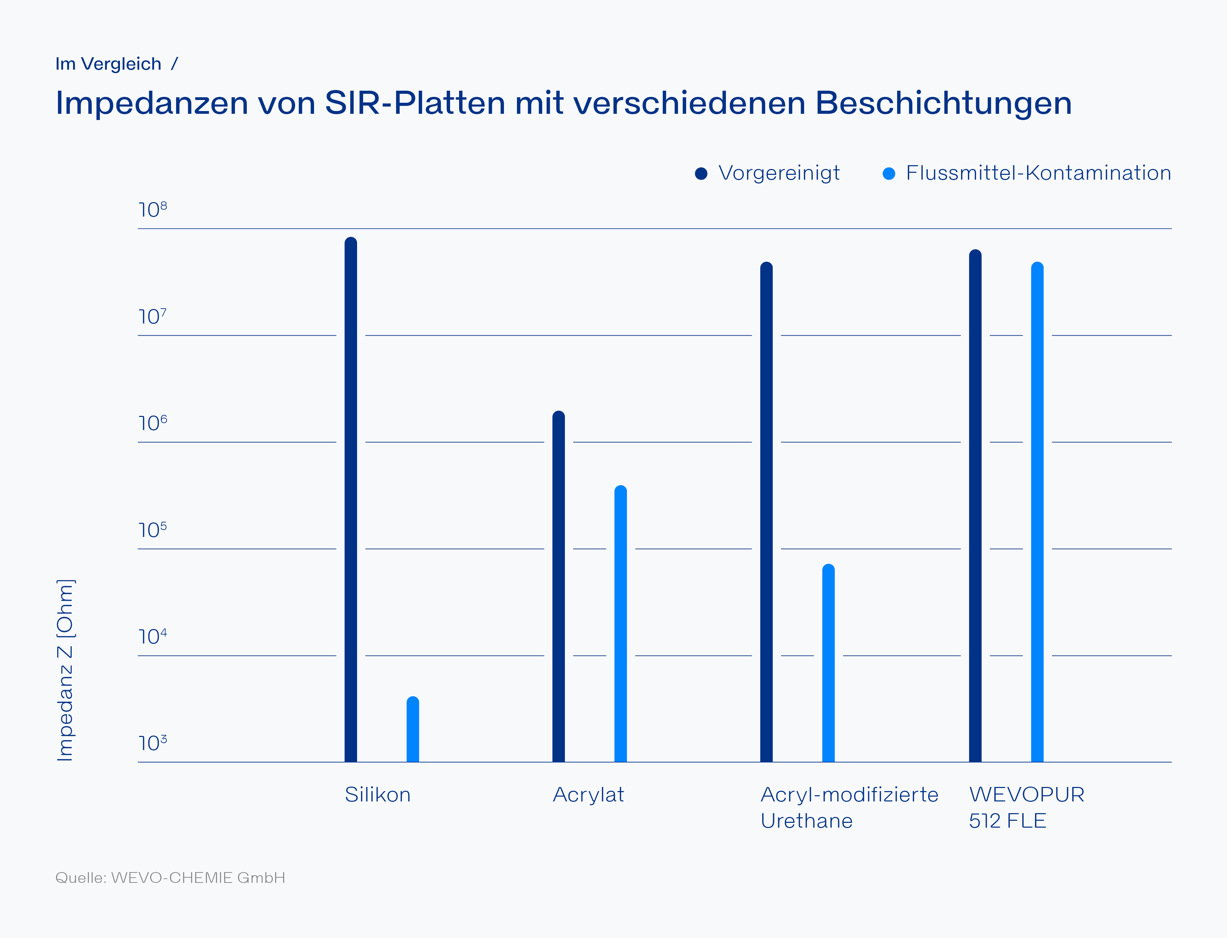

Weitere Tests untersuchten die Beständigkeit des Wevo-Elektrogießharzes bei Einlagerung im Wasser sowie den Einfluss eines Spezialhärters für eine verbesserte Haftung. Beide konnten die Eignung der Wevo-Vergussmasse für PCBs weiter unter Beweis stellen.

Fazit

„Die Testergebnisse belegen die Wirksamkeit unseres Elektrogießharzes als Schutz vor Elektrokorrosion“, erklärt Romain Kraft, Team Leader PU Development bei Wevo. Zusätzlich verfügt die Vergussmasse über flammhemmende Eigenschaften nach UL 94 V-0 und darf selbst in kritischen Bereichen wie Personenzügen zum Einsatz kommen. Hier legt die europäische Bahnzulassung EN 45545-2 strenge Regeln für Brandverhalten und Rauchentwicklung fest, die das Material ebenfalls erfüllt. Kraft weiter: „Damit bietet WEVOPUR 512 FLE für anspruchsvolle Anwendungen entscheidende Vorteile gegenüber den herkömmlichen Conformal Coatings – und moderne Elektronik profitiert von höherer Betriebssicherheit, längeren Wartungszyklen und geringeren Ausfallraten.“

Den ausführlichen Bericht zu den Untersuchungsergebnissen finden Sie auf unserer Website: https://www.wevo-chemie.de/scio/pcb
Bildunterschrift und -quelle
Die Wevo-Vergussmasse WEVOPUR 512 FLE schützt PCBs zuverlässig vor Korrosion (Bildquelle: © YouraPechkin – stock.adobe.com).
(Bitte beachten Sie, dass das Bild ausschließlich im Rahmen dieser Pressemitteilung genutzt werden darf.)

Über Wevo

Die WEVO-CHEMIE GmbH ist ein international tätiges, unabhängiges Chemie-Unternehmen mit Sitz in Deutschland und weiteren Unternehmen in Asien, China und den USA. Wevo entwickelt und fertigt innovative Vergussmassen sowie Kleb- und Dichtstoffe auf Basis von Polyurethan, Epoxid und Silikon – vorwiegend für individuelle Anwendungen in elektrischen und elektronischen Bauteilen. Wevo-Produkte schützen empfindliche Komponenten vor Chemikalien, Vibration, Fremdkörpern, Staub, Feuchtigkeit und hohen Temperaturen.

Pressekontakt

Alexandra Heißenbüttel
Dr. Neidlinger Consulting GmbH
Tel.: +49 711 167 61 712
E-Mail: presse@wevo-chemie.de

